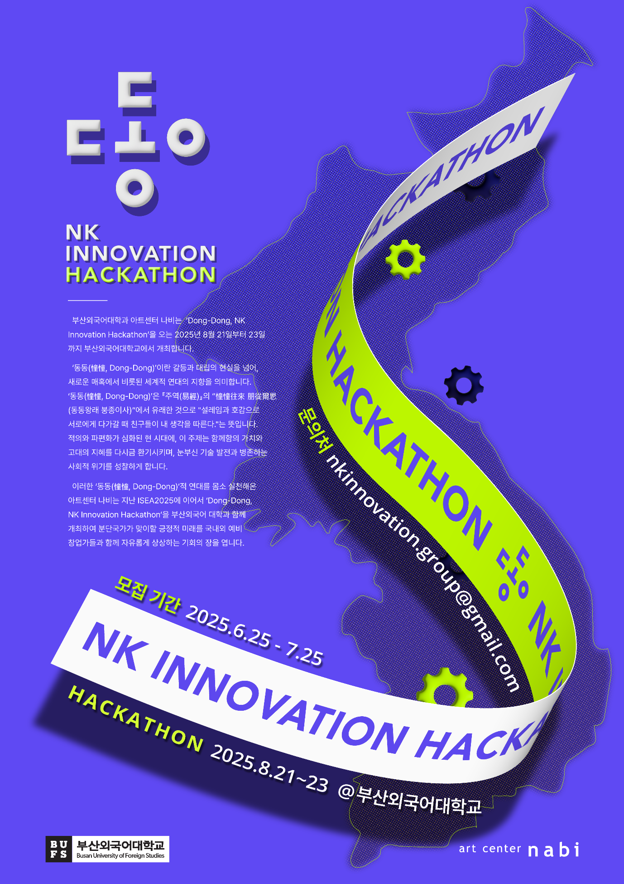

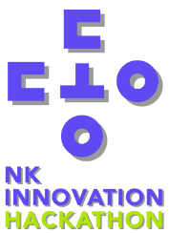
NK이노베이션 해커톤 대회 참가자 모집 공고

2025년 NK이노베이션 해커톤 경진대회 계획을 다음과 같이 공고하오니 많은 참여바랍니다.
2025년 6월 25일
NK이노베이션
부산외국어대학교, 나비미래연구소

1. 경진대회 개요

□ 목적
◦ 북한이 개방될 때를 대비하여, 교육(Education), 기술(Technology) 등, 여러 주요 영역(의식주, 문화예술, 인프라 등)에서의 역량을 발휘하고, 기술성, 사업화 가능성 진단 등을 통해 우수한 아이디어를 발굴하는 데 목적이 있다.

◦ 실제 현재와 미래에 연속 혹은 발전 가능성이 있는 비즈니스 아이디어를 발굴하여 사업성을 돕는데 기여하기 위함이다.

□ 해커톤팀 구성
◦ 트랙1: 1인 혹은 팀으로 구성하여 가상적으로 2030년 북한의 개방시 이노베이션이 필요한 여러 방면에서 참신한 아이디어를 발굴해 개발한다. 팀구성은 신청 후 선발된 신청자 중 필요시 팀을 새로 만들 수도 있다.
◦ 트랙2: 곧바로 사업화가 가능한 비즈니스 아이템을 중심으로 팀을 미리 구성하여 신청한다.
* 트랙1, 트랙2: 탈북민을 포함한 대한민국 및 해외의 모든 사람이 신청 가능함.
(단, 한국어로 소통이 가능한 자)

□ 단계별 주요내용
단 계 |  | 주 요 내 용 |  | 일정
사업공고 |  | ⦁NK이노베이션 해커톤 경진대회 |  | 6/25
↓
아이템 발굴 |  | ⦁우수 아이디어 심사 (트랙1/트랙2) |  | 7/25
↓
예선팀 선정* |  | ⦁트랙1: 00팀 선정 (1인팀 포함)*  ⦁트랙2: 00팀 선정 (1인팀 포함)* |  | 7/28
↓
오리엔테이션 및 팀구성 |  | ⦁트랙1: 해커톤 경진대회를 위한  팀 구성 및 아이디어 발전  ⦁트랙2: 비즈니스 해커톤 경진대회를  위한 구체적인 비즈니스 방안을  발표 (피칭) |  | 7/28 ~  8/20
↓
경진대회 |  | ⦁첫째 날: 컨퍼런스 및 아이디어 고도화  ⦁둘째 날: 해커톤 진행  ⦁셋째 날: 아이디어/비즈니스모델(BM) 발표/심사 및 입상자 수상식 |  | 8/21 ~  8/23
* 입상팀 예선선정은 대면/비대면 참여로 서면심사를 하며, 경진대회 기간 중에는
대면참여를 해야 함.
* 경진대회는 부산외국어대학교에서 개최됨.

◦ 아이템 발굴
-NK이노베이션에 참여하는 멘토단은 참가팀의 아이디어 및 비즈니스 아이템이 실효성과 현실성을 가지고 구현가능 혹은 사업화가 가능하도록 대회기간 중 멘토링을 진행할 예정

◦ 아이템 고도화
-입상팀으로 선정된 트랙1/트랙2 각 팀들은 실제 아이디어 구현 및 사업화를 위한 추가 멘토링/학습을 향 후 1년 간 실시할 예정.
-트랙2에서 입상/수상한 비즈니스팀은 경진대회 이후, 지속적으로 사업을 고도화시켜야 하며, 비즈니스 진행 사항 및 창업의 상황을 주기적으로 NK이노베이션에 보고를 하고 멘토링을 받아야 하며, 적극적으로 실제 사업을 진행해야 함. 실제 사업을 진행하지 않는 것으로 판단되면, 이후 수상금액을 중단할 수 있음.
-해커톤 기간 내 그리고 이 이후 멘토링에 필요한 비용은 주최 측 감당
*입상팀당 수여되는 수상금액은 팀내에서 자율적으로 편성하되, 트랙2는 반드시
비즈니스 사업화에 사용되어야 함.

2. 평가기준 및 시상규모

□ 평가기준
항 목 | 배 점 | 평 가 내 용
1. 아이디어 | 20 | ·아이디어 참신성/독창성
2. 기술성 | 20 | ·기술 고도화 및 완성도
3. 시장성 | 20 | ·시장규모 및 성장성/점유율
4. 사회기여성 | 10 | ·대한민국 및 인근 국가에 대한 기여성
5. 트랙1: 실현가능성  트랙2: 사업구체화  진행 | 30 | ·아이디어의 실현 가능성 및  사업고도화를 통한 지속성 평가
6. 보너스가점(최대) | 5 | ·등록된 혹은 출원중인 특허 1점/1건  ·탈북민과 팀을 이룰 경우 1점  ·심사/멘토링중 태도 및 참여도 1점  ·트랙1: 오리엔테이션에서 새롭게 팀을 만들어 참여하는 경우 1점  ·트랙2: 현재 이미 매출이 있다면 1점, 투자를 받은 경우 2점

□ 시상규모
시상명 | 수상팀 | 지원금 | 비 고
대상 (트랙2) | 1 | 30,000,000원 | 대회이후 1천  중간점검 1천  최종점검 1천  (기간: 수상 후 1년 이내)
최우수상(트랙1) | 2 | 5,000,000원
우수상 | 2 | 3,000,000원
장려상 | 2 | 2,000,000원
3. 신청방법

◦ (공고) ‘25. 6. 25(수)
◦ (신청 ․ 접수 기간) ‘25. 6. 25(수) ~ 7. 25(금) 18:00까지
◦ (접수방법) 이메일 nkinnovation.group@gmail.com으로 제출
◦ (제출서류) 신청서 및 세부내역서
트랙1: 자기소개서, 아이디어 소개서 및 가점서류(필요시)
트랙2: 자기소개서, 사업계획서 및 가점서류(필요시)
- 신청서 및 세부내역서 파일형식은 워드나 한글파일로 접수
- 가점서류는 해당자만 제출(pdf, jpg 가능)

4. 문의처
◦(담당자) 황유정
◦(전 화) 010-3231-0996
◦(E-mail) nkinnovation.group@gmail.com

(첨부) NK이노베이션 해커톤 경진대회 신청서 양식(2025)
「2025년 NK이노베이션」
해커톤 경진대회 신청서

팀명(있다면)  단독은 단독으로 표기 |  |  |  | 주 소
트랙 유형 |  | □트랙1 □트랙2 □참관인
트랙2-기업명 (이미 창업의 경우) |  |  |  | 트랙2-직원수
<아이디어/비즈니스팀 구성>
역 할 | 성명 |  | 연락처 |  | E-mail |  | 비고
팀리더
팀 원
아이디어  주요내용 |  | ◦  ◦  ◦

신청서 제출 관련 개인정보 수집ㆍ활용 및 제공에 대한 동의 |  | 동의 여부
개인정보 수집 및 이용(제공) | 수집항목 : 성명, 소속, 직위, 연락처, 이메일 등  목적 : 신청서 접수 및 경진대회 관리 등  보유기간 : 접수 후 5년 이내  대회사진 촬영시 개인정보 노출 | 여(Y) | □
개인정보 수집 및 이용(제공) |  | 부(N) | □
상기와 같이 2025년 NK이노베이션 해커톤 경진대회 신청서를 제출합니다.
(붙임) 해커톤 세부내역
2025. . .

참가팀리더/참가자 이름 (인 혹은 서명)
NK이노베이션 귀하
(붙임) 해커톤 및 비즈니스 세부내역 (증빙 필요시)
아이디어
아이템명
특허보유
출원시
탈북민과
협업시
매출
투자유치
*가점 증빙은 별첨하여 제출할 것

